Q1) On obtient :

$$\ddot{z}=a_{1}z+a_{2}i$$

$$u =l*\dot{i}+b_{i}*\dot{z}+b_{2}*i$$

Avec $$a_{1}=\frac{2*k_{1}*I_{0}^{2}}{m{\left(z_{0}+k_{2}\right)}^{3}} et a_{2}=\frac{-2*k_{1}*I_{0}}{m{\left(z_{0}+k_{2}\right)}^{2}}$$

$$b_{1}= -\frac{2*k_{1}}{\left(z_{0}+k_{2}^{2}\right)} et b_{2}=\frac{2k_{1}}{z_{0}+k_{2}}$$

Q2) On a :

$$\ddot{z}=\frac{a_{1}}{100}z+\frac{a_{2}}{100}i$$

$$u =l*\dot{i}+10*b_{i}*\dot{z}+10*b_{2}*i$$

Q3) On obtient :

$$P\left(s\right)=\frac{-{\frac{f_{2}}{g}}_{2} *\frac{α}{1000}}{s^{3}+\frac{R}{10*g_{2}}s^{2}+\frac{(f_{2}*g_{1}-f_{1}*g_{2})}{100*g_{2}}-\frac{f_{1}*R}{1000*g_{2}}}=\frac{B}{A}$$

Q4) et Q5)

|  |
| --- |
| %#---- Définition des paramètres ----#  m = 1.75;  R = 24;  k_1 = 1.9*10^-4;  k_2 = -6.4*10^-4;  L_0 = 0.3714;  alpha = 1000;  g = 9.81;  %#---- Définition des valeurs au point de fonctionnement ----#  Z_0 = 1.5e-2;  I_0 = (Z_0 + k_2) * sqrt(m*g/k_1);  U_0 = R*I_0;  V_0 = -alpha*Z_0;  %#---- Linéarisation des fonctions f_1, f_2, g_1 et g_2 ----#  f_1 = (2*k_1*I_0^2)/(m*(Z_0 + k_2)^3); % f_1 <=> a_1  f_2 = -(2*k_1*I_0)/(m*(Z_0 + k_2)^2); % f_2 <=> a_2  g_1 = -(2*k_1*I_0)/(Z_0+k_2)^2; % g_2 <=> b_2  g_2 = (2*k_1 + L_0*(Z_0 + k_2)) / (Z_0 + k_2); % g_1 <=> b_1  %#---- Définition des fonction A et B de la fonction de transfert P = B/A----#  B = [0, 0, 0, -f_2*alpha/(1000*g_2)]; %Création de B à partir des bi  A = [1, R/(10*g_2), (f_2*g_1 - f_1*g_2)/(100*g_2),-f_1*R/(1000*g_2)]; %Création de A à partir des ai  suspension = tf(B,A); % suspension = fonction de transfert de B/A  %#---- Placement des pôles BO - RST de dégré relatif 1 ----#  poles_systeme = roots(A);  % les pôles du systèmes sont -3.6497 -5.7645 et -3.9174  %#---- Calcul des polynômes R et S ----#  % On choisit nos pôles 4 qui viennent du systèmes (dont -3.6497 qu'on choisit 2 fois); et 3 pôles rapides en -10  A_BF = poly([poles_systeme(1) poles_systeme(1) poles_systeme(2) poles_systeme(3) -10000 -10000 -10000]);  M = [A_BF(2)-A(1), A_BF(3)-A(2), A_BF(4)-A(3), A_BF(5), A_BF(6), A_BF(7), A_BF(8)]; % Creation de la matrice pour le système avec la matrice de Sylvester  %#---- Matrice de Sylvester ----#  sylv = [  A(1) 0 0 0 0 0 0;  A(2) A(1) 0 0 0 0 0;  A(3) A(2) A(1) 0 0 0 0;  A(4) A(3) A(2) B(4) 0 0 0;  0 A(4) A(3) B(3) B(4) 0 0;  0 0 A(4) B(2) B(3) B(4) 0;  0 0 0 B(1) B(2) B(3) B(4);  ];    %#---- Resolution de l'équation: sylv * [S R]' = M' et création des vecteur R et S----#  Vecteur_solution = inv(sylv)* (M');  sigma_1 = Vecteur_solution(1);  sigma_2 = Vecteur_solution(2);  sigma_3 = Vecteur_solution(3);  r_0 = Vecteur_solution(4);  r_1 = Vecteur_solution(5);  r_2 = Vecteur_solution(6);  r_3 = Vecteur_solution(7);  %S = [1, sigma_1, sigma_2, sigma_3];  %R = [r_0, r_1, r_2, r_3];  %Correction - donnée lors du TP  R = 1E+04 * [0.2930, 2.9537, 7.7461, 2.6330];  S = 1E+03 * [0.001, 0.0409, 0.6818, 6.0776, 0];  V = poly([-1 , -1, -1, -1]); % Polynôme pour rendre causaux les blocs R et T  %#---- Choix du T(s) ----#  T = 26.330 * [1 30 300 1000]; % alpha a été calculé à la main  %#---- Analyse de la robutesse / Fonction de transfert du système corrigé en BO ----#  corRS = tf(R, S);  L = suspension*corRS; % L = B*R/A*S  margin(L);  Sens = 1/(1+L);  Mm = 1/norm(Sens, inf);  %#---- Simulation ----#  sim('TP_Automatique_suspension_simulink')  figure  subplot(211)  plot(t,U); % t et U viennent de la simulation |

Q6)

Pôles en -100

Mm = 0.279819493087736

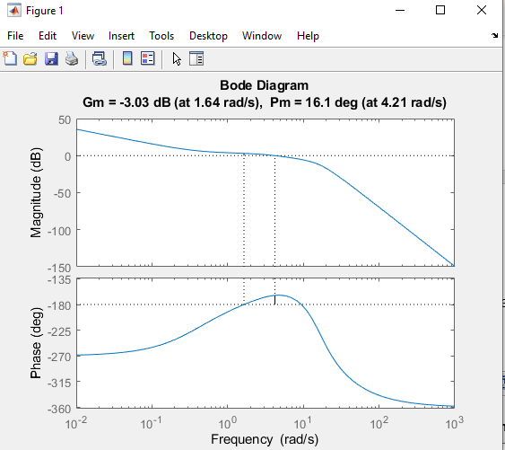

Pôles en -10

Mm = 0.279819493087736 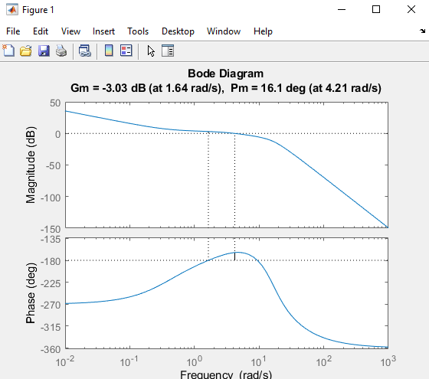

On remarque que Mm ne varit pas

Q7)

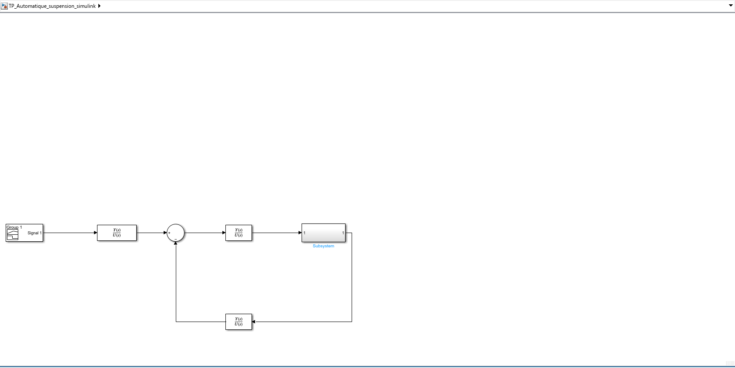

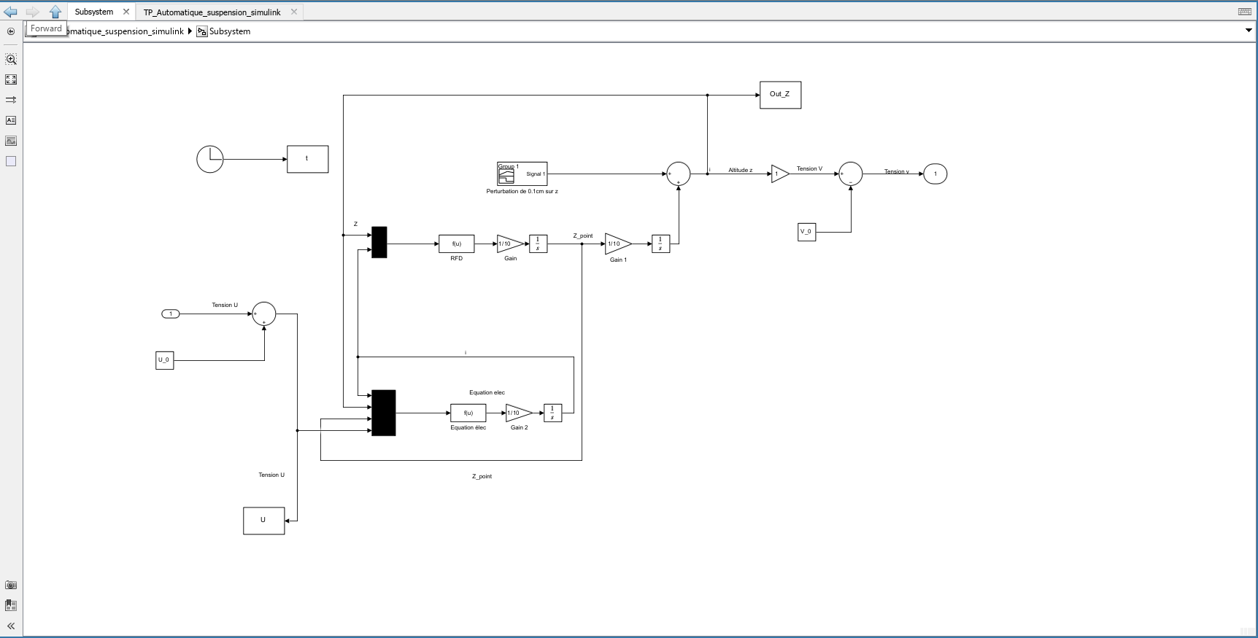

Q8)

Pôles en -1000

Mm = 0.279819493087736

